Martes, 02 de Diciembre de 2025
Propuesta de Consultoría Estratégica en Finanzas Corporativas
Atención:
Atención:
Estimado Lic. César Cruz Ortega
Director General
CESMA ASEGURADORA PRIVADA S.A. DE C.V.
Estimado Lic. Cruz es un gusto saludarle. En Magaña, Vieyra, Cueva y Asociados, S.C.. En atención a su solicitud y considerando los requerimientos de CESMA SEGURIDAD PRIVADA SA DE CV, presento la propuesta de servicios de Asesoría Financiera, enfocada en optimizar la rentabilidad y el control de su organización.
Alcance de los Servicios

Nuestra firma consultoría financiera para la toma de decisiones:

- Asistencia Estratégica: Consultoría en análisis de estados financieros, presupuestos y proyecciones.
- Horarios de Disponibilidad: Lunes a Viernes de 9:00 am a 2:00 pm y de 4:00 pm a 6:00 pm.
Propuesta Económica

Resumen de Inversión Anual:
- Costo Anual Total: $540,000.00 Pesos (Más IVA).
Condiciones Comerciales:

- Forma de Pago: Transferencia electrónica de fondos.
- Esquema de Facturación: Emisión de CFDI de forma quincenal.
- Condiciones de Crédito: 30 días naturales a partir de la fecha de facturación.
- Vigencia de la Propuesta: Válida hasta el 14 de Enero de 2026.

Firma de aceptación:

Por medio de la presente, manifiesto mi conformidad con los términos y costos descritos en este documento:
Nombre: __________________________________
Puesto: ___________________________________
Fecha: ____ / ____ / ________
Firma: __________________________________

A t e n t a m e n t e
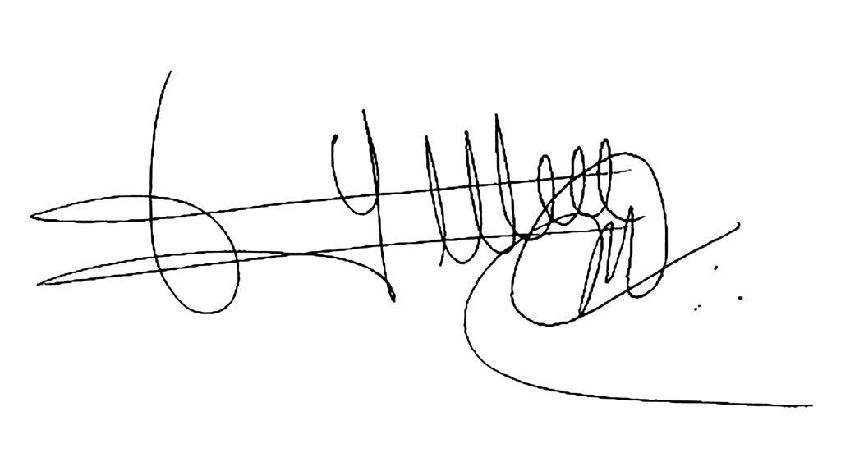

____________________________________________
Magaña, Vieyra, Cueva y Asociados, S.C.
Poner nombre de Representante Legal

